Дата: 11.10.22

Клас: 8-В

Предмет: мистецтво

Вчитель: Андрєєва Ж.В.

Урок № 6

**Тема: «Пам’ятки мистецтва північного Причорномор’я і Скіфії (прод.)»**

Пригадаємо - хто ж такі скіфи?

Упродовж сто­літь ці войовничі кочові племена, які прийшли з Азії, панували на просторах нашої країни. Столицею скіфської держави був Неаполь Скіфський (розташований на око­лиці сучасного м. Сімферополя).

В античних містах була дуже розвинена матеріальна і духовна культура. Важливе значення мало землеробство (сіяли пшеницю, горох, виноград); виноробство; рибальство; торгівля; ремесло: металообробка, гончарство, ткацтво, ювелірна справа, виготовлення виробів зі скла, дерева, кістки тощо.

В усіх містах були школи, театри, акрополь, овальні, прямокутні житла, які мали сходи, домашні вівтарики, двосхилі або кулеподібні покриття. Міські ансамблі оздоблювались колонами, капітеліями, статуями.

Поширеними були культи давньогрецьких богів: Зевса, Афіни, Артеміди, Аполлона, Афродіти, Діоніса. Шанували міфологічних героїв Ахілла та Геракла. В полісах знали біля 33 тис. божеств. Панівним був культ Ахілла, в Пантікапеї – Афродіти, в Херсонесі – Артеміди, в Ольвії – Аполлона.

У полісах діяли **храми**, присвячені Аполлону. У Пантікапеї в храмі Аполлона карбували монети з його зображенням, сам храм відігравав значну роль у політичному і культурному житті. У храмі Артеміди в Херсонесі жерці організовували богослужіння, свята і обряди.

Велика увага в містах-державах приділялась вихованню та **освіті**. Пріоритетною була еллінська мова і писемність. У Херсонесі розмовляли на дорійській мові, а в більшості міст переважав іонійський діалект. Жителі міст і сіл вміли писати, читати, знали грамоту, користувались кістяним паличками для писання. Діти демосу отримували початкову освіту. Крім початкових шкіл у Ольвії діяли гімназії, де вивчали риторику, філософію, геометрію, географію. Заможні громадяни отримували вищу освіту в Афінах і Олександрії.

Розвивалась **література**. Популярними були віршовані почесні епіграми, епітафії, ділова проза. Епіграми карбували на кам’яних стелях, або на постаментах для скульптур. В Борисфені на мармуровій плиті був написаний гімн на честь бога Ахілла. У діловій прозі перше місце займали декрети, закони, присяги, договори, накази, складені переважно за грецькою формою. Найбільше їх знайдено в Ольвії. Було поширене листування на уламках кераміки, свинцевих пластинах. Такі листи знайдено в Березані, Ольвії, Керкінітіді.

Великого значення надавали **фізичному вихованню**. Займались різними видами спорту, такими як: біг, метання диску, списа, м’яча, плавання, кулачні бої, кінні змагання, стрільба з лука. Переможців змагань нагороджували амфорами. В Ольвії один з лучників пустив стрілу на 521,7 метрів, що свідчить про значні досягнення жителів античних міст-держав у спорті.

Розвивалась **наука**: історія (Сіріск), філософія (Борисфеніт, Боспорський), медицина. Використовували різні медичні інструменти з бронзи, срібла, кістки (пінцети, гачки, зонди, голки, ложечки та ін.). Лікарі вміли лікувати рани, опіки, різні хвороби, здійснювали хірургічні операції, лікували за допомогою сну, гіпнозу і грязі.

Була добре розвинена **архітектура**. Місто мало чітко сплановану забудову. У центрі знаходилась головна площа – агора, навколо неї розташовувались адміністративні споруди, гімназії, крамниці. До агори примикали культові споруди – храми, вівтарі. Місто оточувалось оборонними стінами з баштами. Застосовували прямокутне планування міст, будинки об’єднувались в квартали, вулиці перетинались під прямим кутом. Дороги мостили каменем, вздовж яких були керамічні водогони. В Пантікапеї були 1-2-поверхові будинки, на вузькі вулиці будинки виходили глухими стінами. Над містом був акрополь.

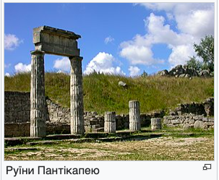

Особливе місце займали розписи у вигляді **фресок**. У склепі богині Деметри були зображені птахи, звірі, орнамент. Був поширений вазовий живопис: ваза у вигляді сфінкса висотою 0,215 м. У нього тіло лева, голова та груди жінки, великі крила складені за спиною. У живописі використовували білу, зелену, чорну і червонувату фарбу.

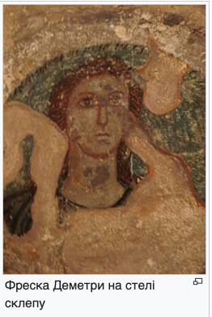

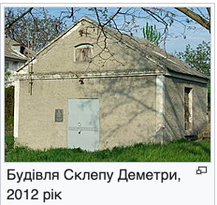

Розвивалась **скульптура**. Її виготовляли із вапняку, мармуру, бронзи, дерева і рідкісних металів. Часто розфарбовували, розписували брови, очі, губи, волосся, одяг. Були поширені юнаки-атлети – куроси і дівочі фігури – кори, які руками чи головою підтримували дах або карниз. Найвідоміші скульптури: мармурова голова Зевса в Ольвії, голова Геракла з Пантікапеї, статуя юнака з Херсонесу були відомі далеко за межами міст-держав.

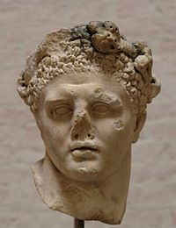

**Теракотовий Геракл із Керчі** — теракотовий фігурний глечик у вигляді голови [Геракла](https://uk.wikipedia.org/wiki/%D0%93%D0%B5%D1%80%D0%B0%D0%BA%D0%BB" \o "Геракл), знайдений на цвинтарі Пантікапея (Керч).

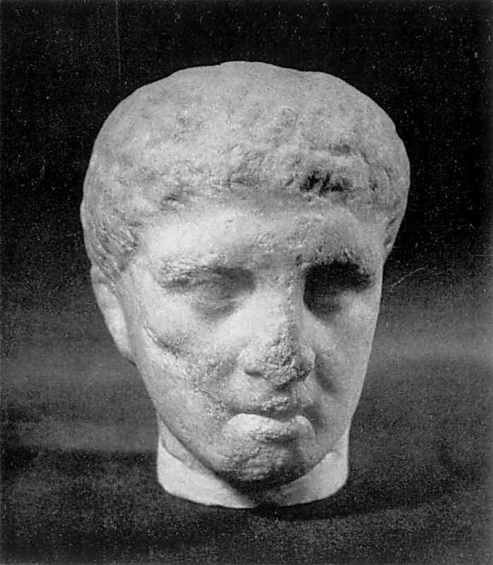

Голова статуї юнака (школа Скопаса) з Херсонеса. IV-III ст. до н.е. Мармур.

Висота 13 см.

Значну роль відігравав театр: в Ольвії, Херсонесі (3 тис. місць), Пантікапеї. Ставились комедії, трагедії, драми Еврипіда, Софокла, Антифана.

**Музична освіта** входила до шкільної програми. На святах проводились музичні змагання, спів супроводжував всі свята і обряди. Грали на лірі, флейті, арфі, органі, трубі.

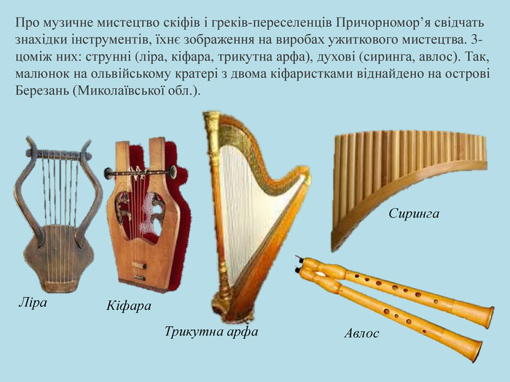

**Ювеліри** виготовляли шедеври: золоті діадеми, золоті намиста з підвісками, срібні браслети, які не мали аналогів серед народів Східної Європи.

На початку нової ери грецькі міста почали занепадати. Це було пов’язано з набігами кочовиків. У І ст. до н. е. вони потрапили у залежність до Римської імперії, а в 4-5 ст. були захоплені племенами готів та гунів. Тільки Херсонес та Пантікапей потрапили під владу Візантії.

Центри давньогрецької цивілізації на Чорноморському узбережжі здійснили значний вплив на соціально-економічний, політичний і культурний розвиток місцевого населення. Греки принесли на чорноморські землі найрозвинутішу на той час культуру. Під її впливом тут поширилась грамотність, розвивалась освіта. Діти вміли читати, писати, рахувати, вивчали філософію, риторику, музику, читали Гомера, знали напам’ять «Іліаду». Розвивалось мистецтво, наука, архітектура, театр. Відбулось залучення місцевого населення до досягнень античної цивілізації (технологій обробітку землі, ремесла, товарно-грошових відносин) і демократичних тенденцій. Таким чином, культура античних міст-держав була дуже розвиненою і своєрідною, в якій поєднувались грецькі традиції і національні

**Домашнє завдання:**

Опрацюйте матеріал. Повторіть теми «Мистецтво Ст. Єгипту, мистецтво Античності (Греція та Рим) та Мистецтво північного Причорномор’я і Скіфії. Підготуйтеся до тестової перевірки.

Зворотній зв’язок із вчителем:

**Human;**

**Електронна адреса -** zhannaandreeva95@ukr.net